***Открытое занятие по***

***развитию речи***

***тема:***

**«Путешествие к леснику»**

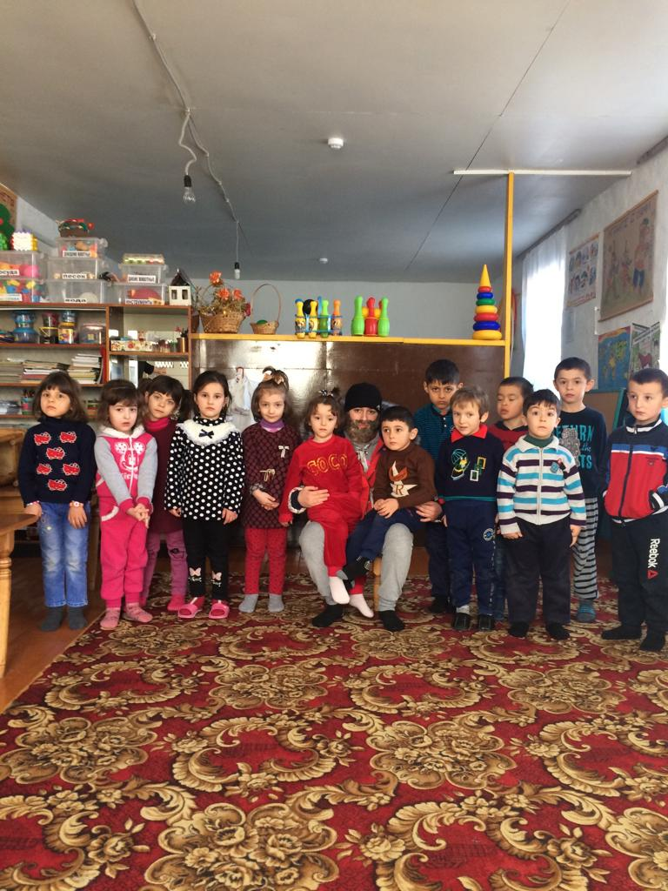

***МКДОУ «Дет.сад с. Урахи»***

***Воспитатель: Айвазова М.А***

***2018г.***

***Задачи:***

**1.**Учить различать на слух слова с определенным звуком. Упражнять в изменении слов при помощи суффиксов.

**2.**Развивать фонематическое восприятие, словарт детей.

**3.**Воспитывать любовь к природе.

***Ход занятий .***

«Собрались все дети в круг

Я твой друг и ты мой друг

Крепко за руки возьмемся

И друг другу улыбнемся.»

**Воспитатель:** Ребята, посмотрите, к нам прилетел воздушный шарик!

- Дети, посмотрите, здесь письмо. Давайте прочитаем!

***Здравствуйте девочки и мальчики!***

***Приглашаю вас в гости. Буду рад встрече с вами!***

**Лесник:**

- Оказывается, лесник приглашает вас к себе в гости.

- А вы знаете кто такой лесник? Где он живет? как называется его домик? (сторожка)

***(Лесник - это человек, который следит за лесом, чтобы никто не обижал зверей в лесу, не бросал мусор, не ломал деревья, не рвал цветы)***

-Вы согласны пойти в гости?

-А кто же покажет нам туда дорогу? Смотрите, пчелка. Давайте у нее спросим

«Пчелка, пчелка - покажи,

Пчелка, пчелка - расскажи.

Как найти дорожку,

К леснику в сторожку?»

Пчелка:

Покажу конечно. Но, я хотела у вас спросить, вы знаете песенку комарика **(з-з-з-)**, песенку **(ж-ж-ж)**, ветра **(ш-ш-ш),** водички **(с-с-с).**

Давайте поиграем. Я буду называть слова, а вы должны хлопнуть ладоши, если услышите песенку

**комарика (З)** – зебра, зонтик, зима, забор;

**песенку жука (Ж)** – живот, жираф, дом, яблоко, жук, ежик, ножик;

**песенку ветра (Ш)** – шапка, шуба, конфета, шишка, машина;

**песенку водички (С)** - стол, стул, рука, слон, самолет, дерево.

-Какие вы молодцы! Дальше на своем пути вы встретите белочку, она вам покажет дорогу.

Смотрите, а вот и белочка. Давайте у нее спросим.

« Белка, белка- расскажи

Белка, белка- покажи. Как найти дорожку

К леснику в сторожку?»

Покажу. Только поиграйте со мной.

**Д/и «Назови одним словом»**

**бабочка, жук, комар, муха, пчела, стрекоза** - насекомые;

**береза, дуб, ель, клен, сосна, кедр** - деревья;

**скворец, снегирь, сова., сорока, кукушка, ласточка** - птицы;

**брусника, земляника, малина, смородина** - ягоды;

**ромашка, колокольчик, роза, ландыш, василек** - цветы;

**лиса, волк, медведь, заяц, белка, ежик** - животные.

- Молодцы! А теперь поиграйте со мной в игру **«Маленький-большой»**

«У ежика маленькие лапки, а у медведя - большие **лапищи.**

У ежика маленький носик, а у медведя - большой **носище.**

У ежика маленькие глазки, а у медведя - большие **глазищи.**

у ежика маленькая головка, а у медведя - большая **головища.**

**Физминутка.**

Вы, наверное, устали? Тогда все дружно встали.

Раз- присядка, два- прыжок, это заячья зарядка…

Молодцы! Идите дальше, там встретите зайку, он вам дальше покажет дорогу.

«Зайка, зайка- покажи,

Зайка, зайка- расскажи,

Как найти дорожку,

К леснику в сторожку?»

Конечно! Если вы со мной поиграете.

**Д/и «Назови ласковое слово»**

Лист - **листочек**, гриб - **грибочек**, ветка - **веточка**, куст - **кусточек**, ягода - **ягодка**, трава - **травушка**, гусеница - **гусеничка**, жук - **жучок**, елка - **елочка**, цветок - **цветочек**, дождь - **дождик**.

**Сл./и «Кто кем был?»**

Лиса - лисенком, волк - **волчонком**, медведь - **медвежонком**, белка - **бельчонком**, мышь **- мышонком**.

Молодцы! Мне так понравилось с вами играть. Идите дальше, встретите там ежика, он вам покажет дорогу. Счастливого пути!

- Смотрите, ежик. Давайте у него спроситм.

«Ежик, ежик - расскажи,

Ежик, ежик - покажи

Как найти дорожку,

К леснику в сторожку?»

Покажу и расскажу. Только ответьте на мои вопросы:

**- Кто живет в лесу?**

**- Как называются животные, которые живут в лесу?**

**-А вы знаете, кто из животных меняет зимнюю шубу на летнюю?**

**- Что делают птицы весной?**

**- Как люди заботятся о птицах?**

**- Какую пользу приносят птицы?**

**- Какие деревья зимой и летом стоят зеленые?**

**- Чего нельзя делать в лесу?**

Молодцы! Много знаете. Идите скорее к дедушке- леснику, он уже нас, наверное, заждался.

**Лесник:**

Здравствуйте, ребята! Какие вы молодцы, что пришли ко мне в гости. А мне, мои лесные жители уже передали по почте, что вы с ними играли, не обижали. Расскажите, пожалуйста, с кем вы встречались в лесу? В какие игры играть вам понравилось?

- Спасибо, вам, что пришли ко мне в гости. Я угощу вас медком, который собрала пчелка.